1. Ожидалось, что value будет принимать лишь положительные значения

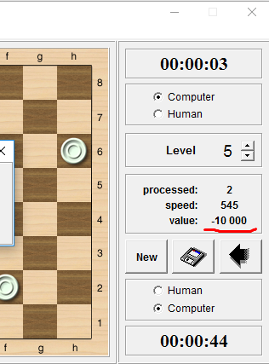

1. Ожидалась возможность закрыть окно Placement либо начать

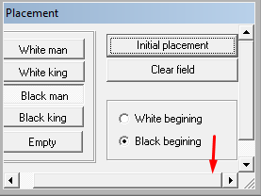

1. Ожидалась возможность изменить размер окна программы

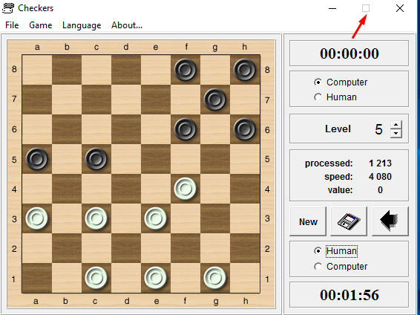

1. Ожидалось, что значения processed и speed будут обнулятся при выборе новой игры

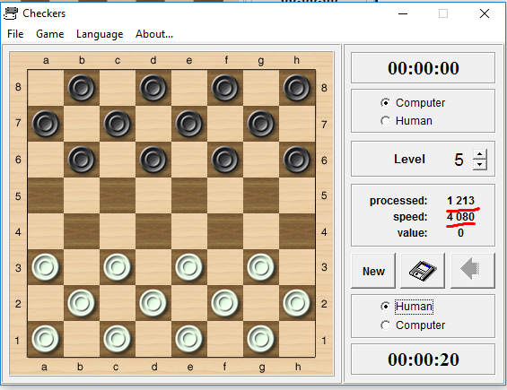

1. Ожидалось, что стрелка понижения уровня будет неактивна на индикаторе 5

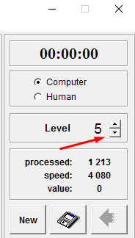

1. В списке выбора языков ожидался “читаемый” текст

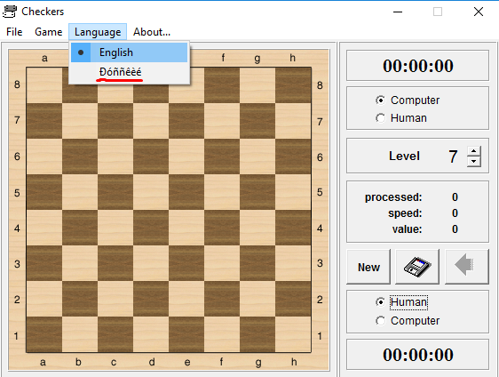

1. Ожидалось сообщение, что игра закончена либо дополнительный ход для завершения игры

